# In mục lục hồ sơ

## Yêu cầu về chi tiết chức năng

|  |  |
| --- | --- |
| Tên chức năng | In mục lục hồ sơ. |
| Mô tả | In mục lục hồ sơ nộp lưu |
| Vai trò thực hiện | - Văn thư đơn vị.  - Lãnh đạo phòng.  - chuyên viên |
| **Dữ liệu đầu vào**  Đã có hồ sơ chuyển sang lưu trữ được chấp nhận  **Mô tả chi tiết chức năng**  - NSD vào tra cứu danh sách hồ sơ đã nộp lưu , chọn danh sách hồ sơ để in  - Chọn chức năng <in mục lục hồ sơ> | |
| **Kết quả cần đạt được**:  - Hệ thống lấy dữ liệu in ra theo mẫu | |

## Yêu cầu về thông tin dữ liệu báo cáo

| **Thông tin** | **Kiểu dữ liệu/ độ dài** | **Bắt buộc** | **Mặc định** | **Ràng buộc** |
| --- | --- | --- | --- | --- |
| STT |  |  |  | Tự tăng khi có thông tin hồ sơ |
| Số và ký hiệu hồ sơ |  |  |  | Lấy thông tin tiêu đề mục lớn |
| Tiêu đề hồ sơ |  |  |  | Lấy thông tin tiêu đề mục nhỏ nằm trong tiêu đề mục lớn |
| Thời gian tài liệu |  |  |  |  |
| Thời hạn bảo quản |  |  |  |  |
| Số tờ/ số trang |  |  |  |  |
| Ghi chú |  |  |  |  |
| Số hồ sơ |  |  |  | Điền thông tin tổng số hồ sơ mà in trong danh mục  “Mục lục này gồm:” +số hồ sơ + hồ sơ (đơn vị bảo quản).  “Viết bằng chữ:” +số hồ sơ viết bằng chữ + hồ sơ (đơn vị bảo quản). |

## Yêu cầu về màn hình

-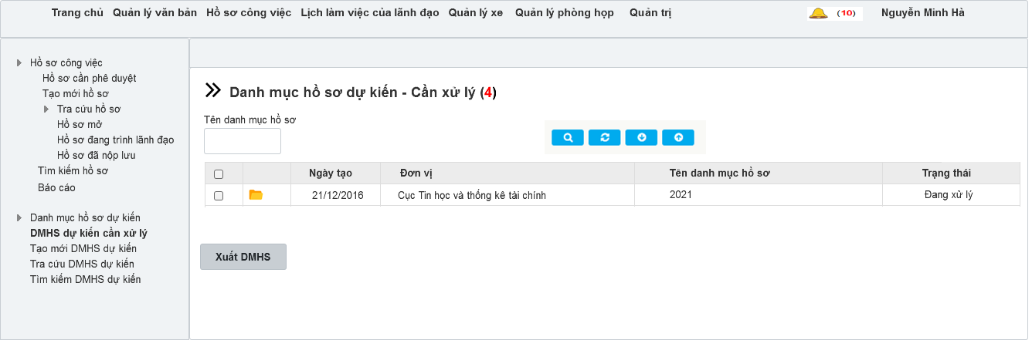

**Mẫu 2: Mục lục hồ sơ, tài liệu nộp lưu**

|  |  |
| --- | --- |
| TÊN CQ, TC CHỦ QUẢN  **TÊN ĐƠN VỊ1**  _____ | **CỘNG HÒA XÃ HỘI CHỦ NGHĨA VIỆT NAM**  **Độc lập - Tự do - Hạnh phúc**  ________________________ |

**MỤC LỤC HỒ SƠ, TÀI LIỆU NỘP LƯU**

**…………..2…………………**

Năm ...

________________

|  |  |  |  |  |  |  |
| --- | --- | --- | --- | --- | --- | --- |
| **Số TT** | **Số, ký hiệu hồ sơ** | **Tiêu đề hồ sơ** | **Thời gian tài liệu** | **Thời hạn**  **bảo quản** | **Số tờ3/**  **Số trang4** | **Ghi chú** |
| (1) | (2) | (3) | (4) | (5) | (6) | (7) |
|  |  |  |  |  |  |  |

Mục lục này gồm:............. ................. hồ sơ (đơn vị bảo quản).

Viết bằng chữ:................. .................. hồ sơ (đơn vị bảo quản).

                                          ............ *ngày .............tháng ............năm* ....

**Người lập**

*(Ký và ghi rõ họ và tên, chức vụ)*